**第二单元 表内除法**

【例1】分桃子

W020140507631312798224

（1）把12个桃子平均分给2只小猴，每只小猴分( )个。

http://cms.pep.com.cn/uploadfile/2014/0411/20140411104639797.gif

（2）把12个桃子平均分给4只小猴，每只小猴分( )个。

http://cms.pep.com.cn/uploadfile/2014/0411/20140411104639797.gif

（3）把12个桃子平均分给3只小猴，每只小猴分( )个。

解析：本题考查的知识点是结合画图法来理解平均分的含义，无论平均分成几份，每份都要同样多。分别如下图所示：

（1）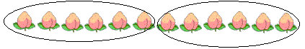（2）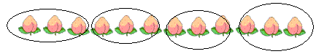

（3）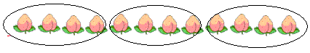

解答：（1）6 （2）3 （3） 4

【例2】小鸟有几只？

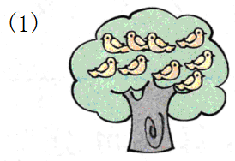 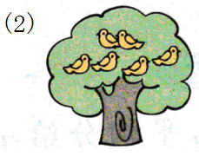

飞走一半后，还剩下9只， 飞走的小鸟是现在的一半，

原来有（ ）只。 飞走了（ ）只。

解析：本题考查的知识点是结合图给出的信息来理解“一半”的含义，解答此题的关键是利用“对应法”来理解不同的标准，一半表示的数量是不一样的。

（1）飞走一半，还剩9只，这里的一半是全部的一半，所以原来有9+9=18（只）。

（2）飞走的鸟是现在的一半，这里的一半是以现在6只小鸟数量的一半，也就是6的一半是3只。

解答：（1）18 （2）3

【例3】12个苹果可以每（ ）个一份，分成（ ）份。

解析：本题考查的知识点是用分类讨论的方法来解答平均分的简单实际问题。解答此类问题时要注意，每份的个数一般先从最小的整数1开始分析和思考，然后依次分析每份2个、3个、…、最后再算出可以平均分成的份数。

解答：

（1）12个苹果可以每（1）个一份，分成（12）份。

（2）12个苹果可以每（2）个一份，分成（ 6）份。

（3）12个苹果可以每（3）个一份，分成（4）份。

（4）12个苹果可以每（6）个一份，分成（2）份。

（5）12个苹果可以每（12）个一份，分成（1）份。

【例4】填一填。

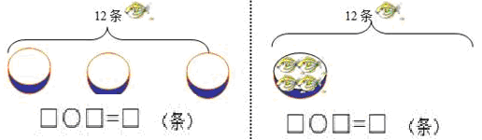

解析：本题考查的知识点是用图示法进一步理解“平均分”和“包含除”的意义，直观地感知数量关系，同时对用图表示数量关系有进一步的认识。

12条鱼是总数，3个碗是份数，求每碗放几条，就是求每份数，根据“平均分”的意义用除法计算。列式12÷3=4（条）。

12条鱼是总数，每个碗里有4条鱼是每份数，求放几碗，就是求份数，根据“包含除”的意义用除法计算。列式12÷4=3（碗）。

解答：12÷3=4（条）  12÷4=3（碗）

【例5】学校有一条30米的小路，在路一边平均每隔5米栽一棵树（两头都栽），一共能栽几棵树？

解析：本题考查的知识点是用5的乘法口诀解决植树问题。解答此类问题时，可以采用“图示法”。

5米



30米

从图中读出，求植树多少棵就要先求出30里面有几个5，根据除法的意义，列式为30÷5=6（个）间隔，因为两头都植树，所以求一共植树的棵数，还要加上1.

解答：30÷5=6（棵） 6+1=7（棵）

答：一共要栽7棵数。

【例6】一根木料长10米，王叔叔想把它锯成每段长2米的小段，需要锯几次？



解析：本题考查的知识点是用2的乘法口诀解答锯木头问题，解答时，可以采用“图示法”来解答。

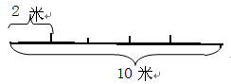

从图中读出，可以锯成10÷2=5（段），需要锯 5-1=4（次）

解答：10÷2=5（段） 5-1=4（次）

答：需要锯4次。

【例7】一些苹果，比20多，比30少，把它们平均分，分的份数和个数同样多，这些苹果有多少个？

解析：本题考查的知识点是用推理的方法解答平均分问题，解答时要注意，“分的份数和个数同样多”就是说两个因数是相同的，并且它们的乘积在20和30之间，满足这样条件的数只有25，因为5×5=25。

解答：5×5=25（个）

答:这些苹果有25个。

【例8】如果a×a=b,24÷b=6,则a=(　)，ｂ＝（　）。

解析：本题考查的知识点是用“推理法”解答未知数的问题。解答时，先从24÷b=6开始分析，想：6与谁的积是24，满足条件的数只有4，这样得出b=4，再想：哪个数与它本身相乘积是4，满足这样条件的数只有2，这样a=2,b=4。

解答：2 4